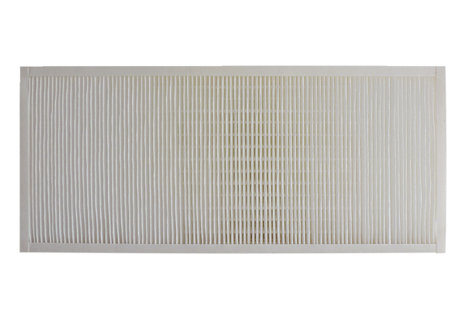Воздушный фильтр, запасной KFF 9040-7Комплект поставки: 1 штукАссортимент: К
Номер артикула: 0093.1220Изготовитель: MAICO

